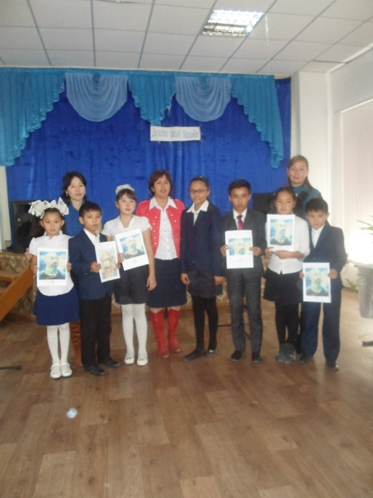
Батыс Қазақстан облысы
Қаратөбе ауданы
Қаратөбе аулы
Мұхит атындағы орта жалпы білім беретін мектебінің
қазақ тілі мен әдебиеті пәнінің I санатты мұғалімі
Азербаева Светлана Құттығұлқызы
Пәні:қазақ әдебиеті
Сыныбы:7
Сабақтың тақырыбы: Жамбыл Жабаев «Алғадай туралы әрбір ой», «Атаның әлдиі»
Сабақтың мақсаты: а) білімдік: жүз жасаған ақын Жамбыл туралы мағлұмат бере отырып, «Алғадай туралы әрбір ой», «Атаның әлдиі» өлеңімен таныстыру;
Ә)тәрбиелік: ата-ананың балаға деген сүйіспеншілік сезімін және Отанды қорғай білуге шақыру, батырлыққа тәрбиелеу;
Б)дамытушылық: салыстыра білуге, поэзиялық шығармаларды талдай білуге қол жеткізу
Сабақтың көрнекілігі: ақын суреті, «Парасат» журналының материалы
Сабақтың типі: жаңа білімді меңгерту сабағы
Сабақтың түрі: панорамалық сабақ
Әдістері: СТО
Оқытудың техникалық құралдары: интерактивті тақта, электронды оқулық, слайд
Үтілетін нәтиже:
Не арқылы бағаланады:
Сабақтың дәйексөзі: (эпиграфы)
«Жамбыл шығармаларының күші-терең халықтық сипатында»
Алексей Толстой
Сабақтың барысы:
Үйтапсырмасын сұрау
Үйге берілген Ж.Жабаевтың «Аттандыру» өлеңін жатқа сұрау
Қызығкулықты ояту
Топтастыру стратегиясы
Алғадайдың адамгершілік қасиеттері
Интерақтивті тақтадағы тақырыпқа назар аударту
Балалар, ақын туралы не білесіңдер? Оның қандай өлеңдерін оқыдыңдар? Жамбылды неге жыр алаыбы дейміз? Слайд арқылы Жамбыл туралы деректермен таныстырку
Мағынаны тану
Электронды оқулықтағы Ж.Жабаевтың «Алғадай туралы әрбір ой», «Атаның әлдиі» өлеңін тыңдату
Еркін жауап
1.Осы үзіндіден нені байқадыңдар? Жырдың тақырыбын түсіндіңдер ме?
2.Баласын жоғалтқан әкенің қайғысын қалай байқауға болады.
3.Халық поэзиясының шағын түрлерін ата.
4.Жақтау дегеніміз не?
5. «Алғадай туралы әрбір ой» өлеңі мен «Атаның әлдиі» өлендерінің өзектестігі неде?
Бес жолды өлең
Немересі Оразхан Тезекбаевтың айтқан дерегімен таныстыру
Жамбыл үлкен баласы Алғадайды өзгелерден айрықша жақсы көрген.Алғадай ақылды адамгершілігі мол көрікті кісі болса керек.Балалары ішінде тек соған қана сенеді екен.Қайтыс болғанда қатты қиналғаныда содан ғой.Әкем Тезекбай да Алғадай дегенде жаны бөлек еді.Үнемі аузына тастамайтын. «Тәтем маған сенбей ақшаны Алғадайға санататын» деп отырушы еді.Қуанышқада ешқашан қатты сөз айтқан емес.Жасында ол тентектікті көп жасады ғой.Сонда әкем ұдайы бізге ұрысатын.
Немересі Қуаныш Алғадаевтың үзіндісін оқу.
Әкем Алғадай соғысқа аттанғанда мен іште қалған баламын.Үкімет басшылары атама әкемнің қазасын естірткенде енді тәй-тәй басып жүрген екі жарым жаста екенмін. Осы бір төтеннен келген хабар атама аса ауыр тиіп, бас көтере алмай қалған. Сонда бір қамкөңіл сәтінде:
Ей Қуаныш, Қуаныш,
Сені етейін жұбаныш,
Алғадайым өлгелі
Б оп кетіп ем жылағыш,-
Деп мені алданыш етіп отырады екен. Әкемнен жастай қалсам да жетімдік көргенім жоқ. Тезекбай көкем бауырына басты. Тәрбесін алдым, өнегесін көрдім.
«Алғадай туралы әрбәр ой» өлеңінің құрылысына талдау
Түнеу күнгі кеткеннен, а
Ғали жаңа келдің бе? б
Алғадайым мүрдесін а
Жол-жөнекей көрдің бе?
Сұрай арнау түрінде жазылған. Бұл өлең 7 буынды, 8 шумақты, әр тармағы 2 бунақты, 4 жолды, 6 кезектес ұйқасқа құрылған өлең.
Үш жақты күнделік немесе ВЕНН диаграммасы
Махамбет ақынның жоқтау белгісі кездесетін қандай өлеңі бар?
Махамбеттің «Тарланым» деген досы Исатайды жоқтаған өлеңі бар.
Ақын, жырау
Тақырыбы:
Отанды қорғау
Идеясы: елін-жерін сүюге тәрбиелеу.
Елдікті дәріптеу
Жамбыл
Айтыскер ақын
Жүз жасаған бәйтерек
Махамбет
Батыр
42 жаста өмірден озған

Үйге тапсырма: «Алғадай туралы әрбір ой», «Атаның әлдиі» өлеңдерін жаттау
Бағалау
Сабақты қорытындылау

